30 marzo 2018

Diesel? Meglio migliorarlo che vietarlo
Mercedes-Benz è in prima linea nello sviluppo delle nuove tecnologie. Nel 1886 ha inventato l’automobile e ha sempre sentito la responsabilità di trovare le migliori soluzioni in termini di mobilità, tutela dell’ambiente e riduzione dell’inquinamento atmosferico. Protagonista anche sul fronte della mobilità elettrica, si prepara alla grande rivoluzione che dal 2019 convertirà il marchio smart completamente in elettrico. Oggi la smart fortwo elettrificata è la vettura elettrica più conveniente del mercato e in Italia, nel 2018, è già la prima per vendite, con il 50% di quota delle elettriche. Il Gruppo Daimler produce e vende nel mondo tutte le tipologie di propulsori allo stato dell’arte della tecnologia. Benzina, Idrogeno, Gas, Biocarburanti, ibridi e Ibridi Plugin. Una ricerca continua che segue con il medesimo impegno tutte le strade percorribili. Ma sul Diesel vanta un’esperienza che nessuno può negare e conferma che questo motore, con la tecnologia giusta, è ancora indispensabile. Mercedes-Benz per prima l’ha introdotto nell’auto, nel 1936, l’ha reso più performante, introducendo il Turbodiesel negli anni ’70 e poi imbattibile nell’efficienza con lo sviluppo della tecnologia Common rail, assieme a Bosch, Magneti Marelli ed Alfa Romeo negli anni 90. Lo ha pulito dagli NOX inventando il Bluetec con l’ADblue ed adottando il filtro antiparticolato già negli anni 2000. Ed oggi lo ha reinventato con le nanotecnologie, i pistoni in acciaio ed elettrificandolo, con motori già conformi alle nuove norme RDE/WLTP sui consumi reali. Mercedes-Benz ha investito oltre tre miliardi di euro sulla nuova generazione di motori Diesel e investimenti altrettanto importanti hanno reso questi propulsori ancora più efficienti, grazie alla tecnologia ibrida Plug-In. Dal prossimo autunno questo motore permetterà di beneficiare di tutti i vantaggi offerti alle motorizzazioni ibride, con ben 50 km di autonomia per guidare in città a zero emissioni e il grande piacere di guida offerto dal motore Diesel nelle percorrenze extraurbane. Da tutto questo nasce la ferma convinzione che sia meglio puntare sull’innovazione anziché sui divieti.
Esistono numerose altre misure che possono essere adottate per ridurre ulteriormente le emissioni nel breve e medio periodo e che hanno, indubbiamente, più senso rispetto ai blocchi della circolazione. Va promossa la mobilità elettrica e i nuovi concept di mobilità proseguendo nel contempo allo sviluppo dei moderni motori a combustione interna, introducendo aggiornamenti sui veicoli circolanti più di vecchia data, migliorare la circolazione del traffico all’interno delle città, sviluppando collaborazioni più strette tra Comuni, fornitori e Case automobilistiche oltre ad elettrificare i mezzi pubblici ed i servizi di distribuzione.
La diffusione sul mercato dei veicoli equipaggiati con la nuova generazione di motori e di quelli omologati in base alla normativa Euro 6d temp sta attualmente crescendo sempre più velocemente. Automobili caratterizzate, anche nell’uso quotidiano, da un livello di emissioni più basso, e talvolta nettamente inferiore al limite di 80 mg/km ottenuto in laboratorio, con un vantaggio innegabile in termini di CO2 rispetto ai motori a benzina di pari livello. Inoltre, grazie al know-how acquisito nel corso degli ultimi anni, è oggi, infatti, possibile migliorare le emissioni di NOx di numerosi veicoli sul campo intervenendo sul relativo software in modo efficiente e relativamente rapido. Ecco perché Mercedes-Benz continua a credere nei moderni motori diesel, come parte integrante del mix di diverse tipologie di trazione per il futuro.
Il superamento dei valori limite può essere risolto anche nelle città, senza divieti di circolazione e con il diesel, una convinzione supportata anche da motivazioni scientifiche e fondamenti tecnici:

Le emissioni di NOx diminuiscono costantemente grazie anche alle nuove tecnologie in campo motoristico
Le differenze tra le misurazioni in laboratorio e quelle su strada per quanto riguarda i gas nocivi emessi dai veicoli diesel hanno fatto, comprensibilmente, sorgere molte domande. Nel dibattito attualmente in corso, tuttavia, si ha spesso l’impressione che l’inquinamento da ossidi di azoto (NOx) in Germania sia più alto che mai. I fatti dimostrano, invece, proprio il contrario: dal 1990 l’impatto ambientale derivante dal traffico stradale è calato di circa il 70% secondo i dati pubblicati dal Ministero Federale dell’Ambiente, senza considerare che il volume del traffico nello stesso periodo è aumentato in misura significativa. Questo vale anche per la città che si trova attualmente al centro dell’attenzione: anche a Stoccarda l’inquinamento da NOx è ulteriormente calato nel 2017.
Uno studio, sostenuto anche dal Ministero Federale per l’Ambiente, dall’Ente Federale per l’Ambiente e dal VDA (Associazione delle industrie automobilistiche tedesche), dimostra che, con il semplice rinnovamento del parco veicoli, quindi senza la necessità di ulteriori interventi, il numero delle centraline di rilevamento vicine alle zone trafficate che non rispettano il valore limite di NOx si ridurrebbe del 70% entro il 2020 e di oltre il 90% cinque anni dopo.
Nel dibattito attualmente in corso si fa spesso confusione tra polveri sottili e NOx. In realtà, il problema legato alle emissioni di particolato generate dai motori degli autoveicoli è stato risolto con l’introduzione del filtro antiparticolato diesel.
Mercedes-Benz è stata la prima Casa automobilistica a livello mondiale ad equipaggiare le vetture diesel con filtri antiparticolato nel 1985. Il know-how maturato da questa esperienza ha costituito la base per sviluppare le innovative tecnologie di filtraggio con rendimento particolarmente elevato, che eliminano quasi completamente il particolato dalle emissioni del diesel. Dal 2005 questi filtri fanno parte della dotazione di serie sulle vetture Mercedes con motore diesel. Naturalmente ci sono ancora in circolazione veicoli più vecchi.
Questo andamento positivo è destinato a consolidarsi ulteriormente nel prossimo futuro, in particolare per quanto concerne l’evoluzione delle emissioni di NOx, soprattutto grazie a tre fattori di sviluppo: in primo luogo, i veicoli equipaggiati con motori diesel di ultimissima generazione si affacciano sul mercato con una presenza sempre maggiore; in secondo luogo aumenta continuamente l’offerta di vetture omologate secondo la più recente e, di conseguenza, più severa norma sui gas di scarico Euro 6d temp.

Nuova generazione di motori
I veicoli equipaggiati con i nuovi motori diesel, come il quattro cilindri a gasolio OM 654 ed il sei cilindri a gasolio OM 656 di Mercedes-Benz, garantiscono emissioni ridotte di NOx anche su strada: al termine di numerose prove di guida effettuate secondo il protocollo di misurazione Real Driving Emissions (RDE), i valori sono risultati addirittura nettamente inferiori al limite di 80 milligrammi ottenuto in laboratorio. Un esempio: in una prova su strada effettuata dalla rivista tedesca auto motor und sport (numero 18/2017), la Mercedes E 220 d (consumo di carburante nel ciclo combinato: 4,4-3,9 l/100 km; emissioni di CO2 nel ciclo combinato: 112-102 g/km) ha fatto registrare 41 milligrammi di ossido di azoto al chilometro. Altre organizzazioni indipendenti, come Dekra e TÜV, nonché redazioni di quotidiani, hanno ottenuto a loro volta risultati eccellenti nell’ambito delle prove su strada eseguite. Un livello di emissioni medio compreso tra 40 e 60 milligrammi viene raggiunto anche dalle nostre misurazioni interne di funzionamento continuo, basate su percorrenze di migliaia e migliaia di chilometri sia in città che a lungo raggio.
Anche i nuovi motori presentano un ulteriore potenziale per futuri miglioramenti: possiamo, dunque, contare sul fatto di riuscire a ridurre ancora le emissioni di NOx. Sui nuovi motori è stato possibile ampliare notevolmente la gamma di temperature in cui il trattamento dei gas di scarico funziona in modo particolarmente efficiente senza danneggiare i componenti. I valori di NOx, che in parte risultano decisamente inferiori a quello di laboratorio pari a 80 mg/km, vengono, dunque, registrati in condizioni di guida normali, anche in presenza di basse temperature. Questi risultati ottenuti sui nuovi motori sono riconducibili anche al ricircolo dei gas di scarico a più vie, dove una parte dei gas di scarico entra in ricircolo solo dopo il relativo ciclo di post-trattamento. Questo gas di scarico, di conseguenza, è particolarmente pulito, riducendo così il rischio che sui componenti si formino depositi causati da particelle di sporco. Un quadro generale che sottolinea come il dibattito sul diesel stia attraversando una fase in cui il problema legato alle emissioni di NOx può essere considerato risolto dal punto di vista tecnico: la nuova generazione di motori diesel di Mercedes-Benz tiene, infatti, pienamente sotto controllo le relative emissioni.
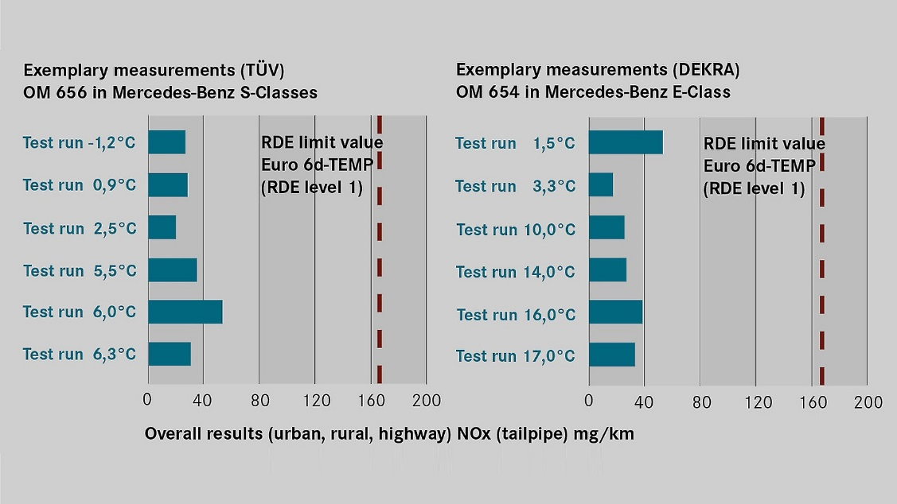
Omologazione EURO 6d temp
Misure dell’autorità di controllo tecnico tedesco e DEKRA PEMS a diverse temperature dei motori diesel OM 656 e OM 654 nei veicoli Mercedes-Benz.
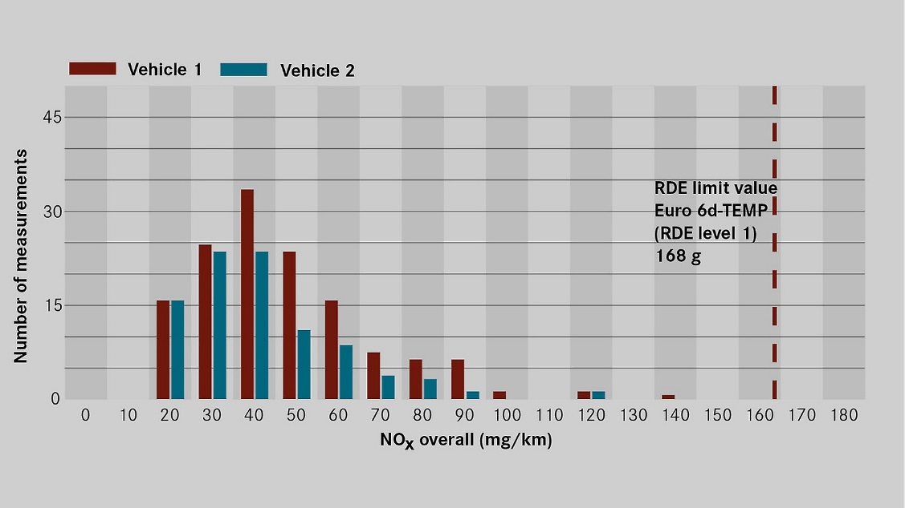
Anche la rapida sostituzione dell’attuale parco circolante con veicoli omologati Euro 6d temp è un metodo molto efficace per ridurre ulteriormente le emissioni di NOx nel traffico stradale. Nel corso dei prossimi mesi saranno introdotti sul mercato numerosi modelli con questa omologazione. Il nostro obiettivo è convertire oltre 30 modelli attualmente disponibili e più di 150 varianti allo standard Euro 6d temp (livello 1 RDE) entro settembre 2018, ovvero un anno prima che diventi obbligatorio per tutti i veicoli. Nei prossimi mesi i Clienti che scelgono una Mercedes potranno scegliere tra una gamma sempre più ampia di veicoli di questo tipo. La prima serie di modelli è la CLS, seguita da Classe A, Classe C e la Classe G, oltre ai nuovi motori che entreranno in produzione sulle attuali generazioni.
Esempio della distribuzione di frequenza delle misure RDE in due veicoli Mercedes-Benz
Per ottenere l’omologazione Euro 6d temp, questi veicoli devono superare per la prima volta anche un test RDE, il cui valore limite è pari a 168 mg/km. I veicoli, naturalmente, devono rispettare questo limite in ogni condizione di marcia RDE immaginabile, che sia conforme alle disposizioni di legge. Se il veicolo supera questo limite anche solo in uno di questi casi, l’omologazione non viene rilasciata. I veicoli certificati Euro 6d temp sono stati, pertanto, perfezionati in modo tale da garantire un margine adeguato rispetto al limite di 168 mg/km. Per la stragrande maggioranza dei viaggi in condizioni di guida normali, le emissioni sono, dunque, nettamente inferiori a 168 mg/km (vedi figura 2). La maggior parte dei veicoli registra in media valori notevolmente inferiori a 80 mg/km. Questo spiega perché una rapida introduzione di veicoli di nuova omologazione all’interno del parco veicoli esistente migliorerà in misura significativa la qualità dell’aria.
Gli ingegneri della Casa di Stoccarda fanno tesoro delle nuove conoscenze acquisite sul campo e dallo sviluppo della nuova famiglia di propulsori diesel anche per migliorare il livello di emissioni dei veicoli che non sono ancora omologati Euro 6d temp. Questo insieme di soluzioni ed interventi è stato applicato gradualmente nella produzione di serie dalla fine del 2016.

Le misure adottate in seguito al ‘summit sul diesel’ iniziano a sortire i primi effetti

Al fine di migliorare rapidamente le emissioni dei veicoli Euro 5 ed Euro 6 in Europa, era stata già presa la decisione di estendere gli interventi di assistenza in corso a più di 3 milioni di veicoli anche prima del ‘summit sul diesel’ dell’agosto 2017.

Aggiornamenti software
Un intervento che comporta l’implementazione di aggiornamenti software. Di conseguenza, le emissioni di NOx di tutti i veicoli si ridurranno in media del 25-30% in condizioni di guida normali. Un esempio: in un test condotto da ‘auto motor und sport’ su una Mercedes-Benz Classe V, le emissioni di NOx sono diminuite di oltre l’80% in seguito all’aggiornamento del software. Questa riduzione rappresenta solo un esempio e, sicuramente, non sarà possibile ottenere lo stesso risultato in media per tutte le serie: gli aggiornamenti del software permettono, tuttavia, di abbattere le emissioni di NOx in modo rapido ed efficace su numerose serie.
I progettisti della Stella lavorano costantemente per migliorare l’interazione tra i vari componenti e le relative funzioni. Questo discorso vale anche per il sistema di gestione del motore che è altamente complesso. Negli ultimi anni sono stati compiuti grandi progressi in questo settore: per quanto riguarda gli aggiornamenti, gli ingegneri hanno fatto tesoro, tra l’altro, delle recenti conoscenze acquisite nell’ambito dello sviluppo della nostra nuova famiglia di propulsori diesel, dell’esperienza maturata sul campo, oltre che degli interventi attualmente in corso. Questo approccio ha permesso di spingersi fino ai limiti del sistema per numerosi veicoli, senza, tuttavia, comprometterne in alcun modo la qualità.

L’impegno sui retrofit dell’hardware
L’impegno dei tecnici si estende con grande attenzione anche alla tematica legata alle ‘soluzioni hardware’ che presenta al contrario, significativi svantaggi. Una conversione dell’hardware comporta infatti, quasi sempre, un intervento di vasta portata sul sistema di gestione e sull’architettura del veicolo. In particolare, è necessario garantire che i sistemi convertiti siano in grado di assicurare tutte le rispettive funzionalità e di soddisfare i più alti standard in termini di qualità e sicurezza, anche a lungo termine.
Le soluzioni basate sul retrofit dell’hardware devono, pertanto, essere sviluppate individualmente per ciascun modello, il che implica, generalmente, processi lunghi e complessi per quanto riguarda le procedure legate allo sviluppo, alla sicurezza nei crash test ed all’omologazione. Lo sviluppo di una soluzione hardware in grado di soddisfare gli standard di sicurezza e di qualità del Costruttore e delle Autorità richiederebbe almeno 2 o 3 anni secondo gli attuali processi di sviluppo ed omologazione in vigore in Europa, e per diversi modelli tempi ancora più lunghi. Le risorse tecniche e commerciali necessarie per offrire soluzioni hardware complete in Germania ed in Europa sarebbero sproporzionate rispetto ai benefici che ne deriverebbero. Inoltre, l’aggiornamento attraverso efficaci soluzioni hardware – ammesso che sia possibile implementarle dal punto di vista tecnico – costerebbero migliaia di euro per veicolo. Provvedimenti come il rinnovo del parco circolante, possono migliorare la qualità dell’aria nei centri urbani in modo più rapido ed efficace.

L’avanzata dell’elettromobilità e dei servizi di mobilità
Parallelamente al processo di miglioramento del motore a combustione interna prosegue l’impegno, sulla tecnologia ibrida. Ovviamente un livello di emissioni locali pari a zero è meglio di un livello basso. Per questa ragione, un forte investimento in termini di ricerca e sviluppo si rivolge anche alla mobilità elettrica.
La densità energetica delle batterie aumenta costantemente e, allo stesso tempo, i relativi costi di produzione si riducono. Entro il 2025 una catena cinematica elettrica potrebbe costare più o meno come quella di un motore a combustione interna. Per questo motivo, nei prossimi anni saranno investiti oltre dieci miliardi di euro nell’ampliamento della gamma elettrica, attraverso il nuovo brand EQ che porterà sul mercato prodotti eco-friendly, ma al tempo stesso dal design affascinante e divertenti da guidare.
Per ogni gamma della Stella sarà disponibile almeno un’alternativa elettrificata. Per quanto riguarda smart, entro il 2019 diverrà il primo marchio automobilistico a convertirsi completamente in elettrico. La mobilità elettrica sta prendendo rapidamente piede anche per quanto riguarda i veicoli commerciali e industriali: Mercedes-Benz Vans sta lavorando all’elettrificazione di tutte le gamme. Il primo a debuttare sul mercato nel 2018 sarà l’eVito, seguito nel 2019 dallo Sprinter. I primi esemplari del Mercedes-Benz Citaro, il primo autobus full electric della Stella, saranno consegnati a partire dalla fine dell’anno ed entreranno in servizio nell’ambito di una cosiddetta sperimentazione su strada ‘customer oriented’.
Le innovazioni sono sempre state e continueranno a rappresentare il principale driver del Gruppo Daimler. Nel 2016 nessun’altra Casa automobilistica nel mondo ha registrato un numero di brevetti maggiore, per un totale di 2.175 registrazioni di cui 761 relative a campi di impiego come la connettività, la guida autonoma, e i servizi di mobilità. Per quanto riguarda le autovetture, dal 2010 sono stati più che raddoppiati gli investimenti in ricerca e sviluppo, mentre quelli relativi ai suddetti settori del futuro sono addirittura quadruplicati.

Ulteriori informazioni su: media.mercedes-benz.it e media.daimler.com

